NAVODILA
za vpis uporabnikov v varnostno shemo za aplikacijo eSOU

Povezava in navodila za uporabnike

- Obiščete spletno stran: https://vs.gov.si/VS.web/
- Stran vas zaprosi za certifikat. Izberete tistega, s katerim se boste prijavljali v aplikacijo tudi pozneje:

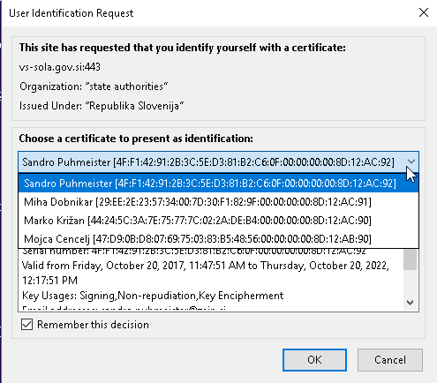

- Vpišite PIN digitalnega potrdila:
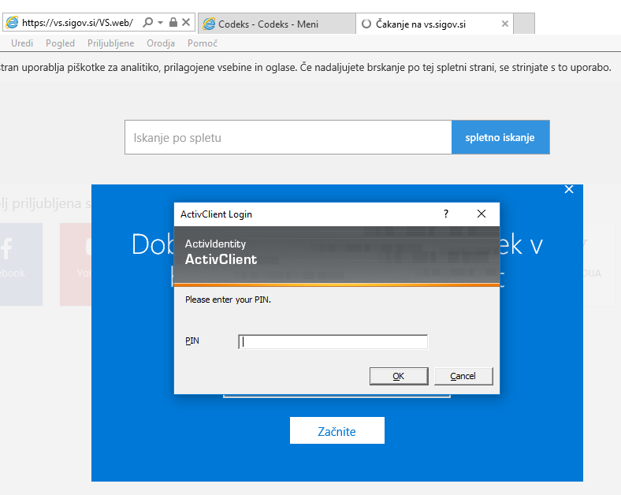

- Po prijavi na vhodni strani izberete 'PROŠNJA ZA DODELITEV PRAVIC':

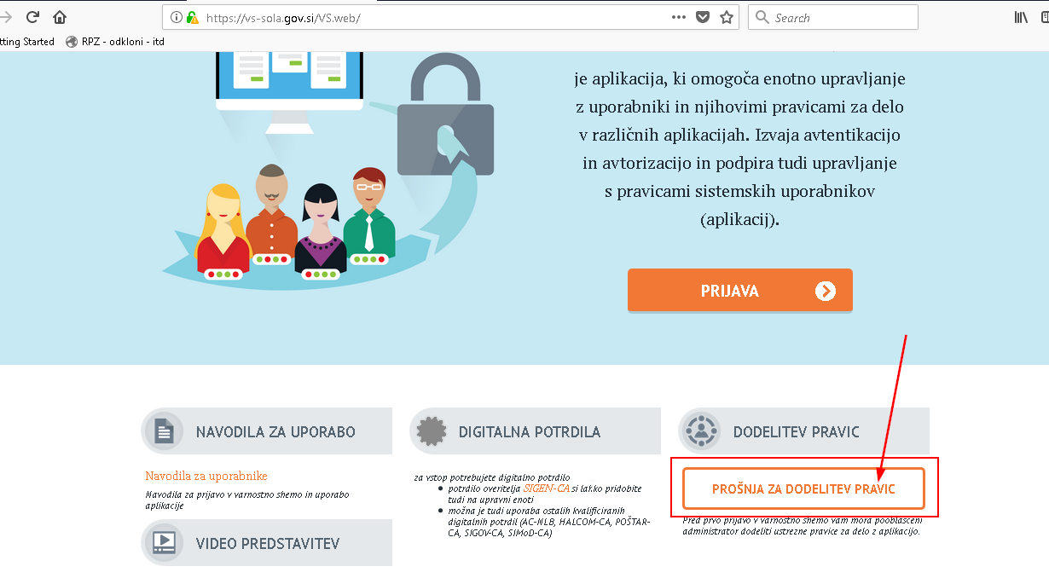

In v nadaljevanju:
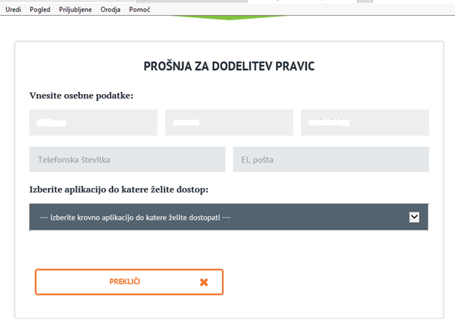

- Vaši osebni podatki se že izpišejo iz certifikata, dopolnite kontaktne podatke in izberete v ponujenem izboru še aplikacijo – 'e_Občina', 'eSOU'. Nato izberete še tip organizacije 'Lokalna skupnost – občina' ali oziroma »Skupne Občinske Uprave« iz spodnjega seznama še ime vaše organizacije (velja tako za uporabnike SOU kot Občin).

- Na koncu izberete še vlogo, za katere pravice zaprošate. Za občino izberite 'MJUSOU_COMMUNE', za SOU pa 'MJUSOU_SOU'. Izberite zgolj eno vlogo in nato pritisnite 'DODAJ V SEZNAM'.

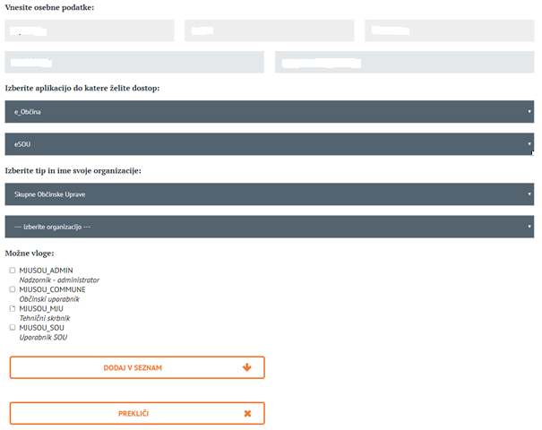

- Na naslednji strani lahko preverite, za katere pravice ste zaprosili in pritisnete 'ODDAJ'. Kasneje boste po pošti dobili potrdilo, da so vaše pravice odobrene.

- V primeru pomote lahko odstranite (križec pri odstrani) in ponovite zgoraj opisan postopek.

KORISTNE INFORMACIJE

Spletni brskalnik (Explorer, Mozilla Firefox,…)

Dodajam še nujno informacijo. Če se uporabniki prijavijo skozi brskalnik Mozilla Firefox, mora le ta biti verzije vsaj 50 (najbolje je, da si naložijo zadnjo verzijo): https://www.mozilla.org/sl/firefox/new/

Hkrati jim bo brskalnik tudi javil, da povezava ni varna. To je sicer napaka spletne strani varnostne sheme, vendar v tem primeru je povsem varno, da dodajo izjemo kot sledi:
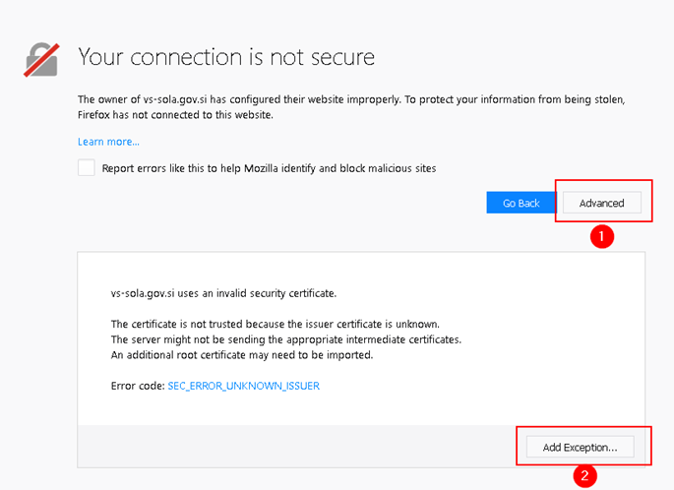

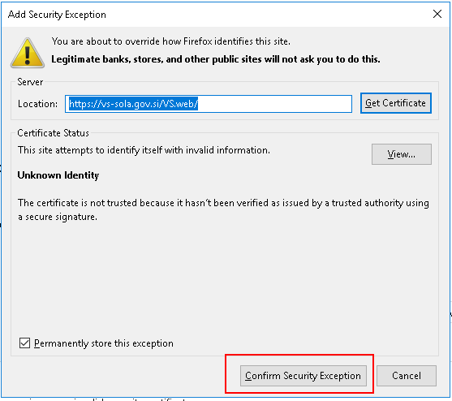

Uporabniki nadaljujejo postopek prijave v varnostno shemo po navodilih, ki so na začetku tega dokumenta.

Serijska številka digitalnega potrdila

13-mestno serijsko številko svojega potrdila lahko najdete iz dokumentacije, ki ste jo prejeli ob potrdilu ali tako, da obiščete stran https://peps.mju.gov.si/cgi-bin/izpispod .Tam se serijska številka izpiše v vrstici "Vaše razločevalno ime...serialNumber..." v spodnjem delu strani.

V primeru težav s prej navedeno spletno stranjo si serijsko številko potrdila lahko ogledate na način, ki je prikazan na spodnji sliki (orodja, internetne možnosti, vsebina, potrdila in certifikat; številka se nahaja pod "Velja od" in "Velja do" vrstica »NOSILEC«).

